Кременецький НВК « Гімназія –ЗОШ І ст.»

Виховний захід ( прес-конференція)
на тему:
«Ртуть навколо нас»
( для учнів 9-11 класу)

Підготувала :
вчитель хімії,
спеціаліст І категорії
Корчевська Олена Ярославівна

Кременець-2015
Прес-конференція
« Ртуть навколо нас»
Мета: з'ясувати негативний вплив ртуті на живі організми, проаналізувати шляхи розв'язання цієї проблеми; показати важливість хімії як науки у вирішенні актуальних екологічних проблем; удосконалювати навички роботи з різними джерелами інформації (періодичні видання, наукова література, мережа Інтернет, бесіди з фахівцями); формувати соціальні компетенції (аналізувати результати спостережень, толерантно доводити свою точку зору, формувати активність у прийнятті рішень); виховувати дбайливе ставлення до навколишнього середовища, почуття відповідальності за діяльність людства, свідоме та дбайливе ставлення до власного здоров'я та здоров'я всіх живих організмів нашої планети Земля.
Обладнання й матеріали:малюнки до теми « Ртуть навколо нас» ( розвішані на сцені в залі), ( Додаток1-4)

Тип заняття:прес-конференція
Хід заняття

Ведучий. Добрий день!
Сьогодні в нашій студії ми зібралися для обговорення лише проблеми «Ртуть навколо нас». Ми шукатимемо шляхи розв'язання цієї проблеми, а також згадаємо, як треба діяти в екстремальній ситуації, щоб проблема ртуті та її утилізація не заважала нам жити й радіти життю!
Отже, сьогодні на нашу прес-конференцію запрошені журналісти відомих видань і телебачення.
Дозвольте представити мені гостей.
1 гість. Доктор хімічних наук, співробітник Тернопільського педагогічного університету.
2 гість . Методист навчально – методичного центру цивільного захисту й безпеки життєдіяльності у м. Кременці.
3 гість . Доктор медичних наук , співробітник Тернопільської медичної академії .
4 гість . Кандидат медичних наук , співробітник Тернопільської медичної академії .
5 гість . Кандидат хімічних наук ,співробітник Тернопільського педагогічного університету.
6 гість Фахівець Кременецького природоохоронного державного підприємства.
7 гість. Фахівець міської екологічної служби.
Ведучий. Усі ми знаємо, що ртуть — це отрута! Нас у цьому переконали із самого дитинства. Ртуть здатна накопичуватися в живих організмах, викликати генетичні каліцтва в дітей. Але в той же час ртуть нам трапляється в повсякденному житті: це вимірювання температури тіла, енергозберігаючі люмінесцентні лампи, батарейки, деякі радіохімічні вимірювальні прилади, які містять ртуть. Як же нам уберегти себе й оточуючих від отруйної ртуті? Спочатку я хочу звернутися до 1-го гостя. Ознайомте нас стисло з токсичними властивостями ртуті.
1 гість .На відміну від багатьох речовин, які в газовій фазі перебувають у формі дво-, три- й чотирьохатомних молекул, ртуть існує у вигляді атомів Hg. Потрапляючи в легені, пари ртуті проникають у кровоносну систему й вступають у хімічну взаємодію з білками-ферментами, біокаталізаторами, які здійснюють у нашому організмі тисячі хімічних процесів. Одні ферменти, зв'язавшись атомами Меркурію, втрачають свої каталітичні властивості, а інші починають прискорювати реакції, продуктами яких є речовини, що отруюють організм. Так чи інакше, кожний з нас має справу із ртуттю. Усім нам доводиться вимірювати температуру тіла. Можлива така ситуація, коли під час вимірювання температури градусник випадає у вас із рук і розбивається. Дрібні крапельки ртуті розсипаються по підлозі. Обставини ускладнюються, якщо це відбувається в приміщенні, де паркетна підлога: тоді краплини потрапляють у щілини між планками. Концентрація ртуті стає більше ГДК приблизно в 100 разів. У цьому випадку необхідно виконати ряд дій для запобігання хронічному отруєнню мешканців кімнати.
Ведучий . От уже й перше питання. Представтеся ,будь ласка.
Спецкор « Тернопільська Нова»
Питання 1 А як розпізнати ртуть?
2 гість. Що ж це за речовина — ртуть? Метал сріблясто-білого кольору, за звичайних умов легкорухлива рідина, яка в разі удару розділяється на дрібні кульки, у 13,5 раза важче води. Температура плавлення +38,9 °С. З підвищенням температури випар ртуті збільшується.Пари речовини та її сполуки дуже отруйні: потрапивши в організм людини через органи дихання, ртуть накопичується й залишається там на все життя. Максимально припустима концентрація парів: для житлових, дошкільних, навчальних і робочих приміщень — 0,0003 мг/м³; для виробничих приміщень — 0,0017 мг/м³.Концентрація понад 0,2 мг/м³ викликає гостре отруєння. Його симптоми проявляються через 8-24 години: загальна слабкість, головний біль, підвищення температури; потім — біль у животі, розлад шлунка. Ознаки отруєння такі: зниження працездатності, швидка стомлюваність, ослаблення пам'яті. В окремих випадках можливі катаральні прояви з боку верхніх дихальних шляхів, кровотеча ясен, легке тремтіння рук. Ртуть уражає нервову систему. Щоразу, коли в ЗМІ з'являється чергове повідомлення про масове отруєння в якому-небудь куточку Землі, спадає на думку питання: що робити? Неможливо повністю запобігти ризику контакту із ртуттю в повсякденному житті. Однак можна його зменшити! Співробітниками навчально-методичного центру цивільного захисту й безпеки життєдіяльності проводиться систематична освітньо-інформаційна робота з населенням щодо профілактики надзвичайних ситуацій у побуті, у тому числі й щодо попередження отруєнь. Необхідна також велика роз'яснювальна кампанія органів місцевої виконавчої влади: лекції у дворах, поширення матеріалів , спеціальні уроки в школах.
Кореспондент газети «Екологія України ».
Питання 2. Що робити? Як діяти у випадках, коли в будинку розлита ртуть або в приміщенні розбили градусник?
3 гість. Як діяти у випадках, коли в будинку розлита ртуть?Якщо в приміщенні розбитий градусник:виведіть звідти всіх людей, у першу чергу дітей, інвалідів, людей похилого віку, відкрийте навстіж вікна,щільно закрийте двері, максимально ізолюючи забруднене приміщення,захистіть органи дихання вологою марлевою пов'язкою,негайно починайте збирати ртуть: великі кульки -спринцівкою, скидаючи їх у скляну банку з розчином калій перманганату (2 г на 1 л води), дрібні — щіточкою на папір, а потім теж у банку, яку щільно закрийте кришкою (використання пилососа для збирання ртуті забороняється!);вимийте забруднені місця мильно-содовим розчином (400 г мила й 500 г кальцинованої соди на 10 л води) або розчином калій перманганату (20 г на 10 л води);закрийте двері так, щоб не було сполучення з іншими приміщеннями, і провітрюйте протягом трьох діб;вичистіть і промийте міцним, майже чорним розчином калій перманганату підошви взуття. Якщо об'єм розлитої ртуті великий, то після евакуації людей та описаних вище дій швидко зберіть документи , цінності, ліки, продукти й інші необхідні речі ; вимкніть електрику й газ , загасіть вогонь у печі перед виходом з будинку й негайно викличте фахівців за телефоном 101 .Якщо ви виявили будь-де кульки розлитої ртуті — негайно повідомте про це місцеві органи з питань надзвичайних ситуацій і цивільного захисту населення, зателефонуйте на 101 або в міліцію.
Головний редактор журналу «Екодзеркало».
Питання 3. У чому полягає небезпека хронічного отруєння ртуттю?
4 гість. Арабські алхіміки й лікарі, які не знали про згубні наслідки знаходження в приміщенні із ртуттю, помітили, що скорпіони залишають житло, у якому розлита ртуть. Це відбувається тому, що ферментні білки скорпіона відрізняються від людських. Молекули тканин скорпіона негайно «відчувають» дію атомів Меркурію, наприклад, на ферменти, які забезпечують процес дихання. Було б непогано мати й людині таку «сигнальну систему раннього реагування» на наявність у повітрі парів ртуті. А поки незначний уміст ртуті в повітрі лабораторій і промислових підприємств хіміки визначають на основі чутливих кольорових реакцій. Ртуть — єдиний (у природних умовах) рідкий метал, який випаровується навіть за кімнатної температури. її пари мають властивість рівномірно поширюватися по всьому об'ємі, сорбуючись тканинами, дерев'яними виробами й матеріалами різних конструкцій. За температури вище 28 °С ртуть починає випаровуватися, і її пари знову потрапляють у повітря. Тому її дія всеосяжна: вона забруднює ґрунт, повітря й воду. Якщо металева ртуть з різних причин потрапляє в організм людини, то отруйного ефекту не спостерігається. У літературі описується випадок, коли в кров людини потрапило трохи мілілітрів ртуті. Рідка ртуть протягом дев'яти років виявлялася під час рентгеноскопії в шлуночку серця й на поверхні легенів. Але ознак ртутного отруєння не спостерігалося.Відомо, що за старих часів заворот кишок лікували, даючи хворому випити склянку ртуті. Основна маса ртуті, пройшовши через кишечник, виводиться з організму, але крапельки її затримувалися в організмі, не викликаючи негативних наслідків.
Спецкор « Тернопільська Нова»
Питання 4 Як пояснити ту обставину , що інертний метал, який трапляється у природі в самородному вигляді ,який за звичайних умов не окислюється киснем , не взаємодіє з водою й лугами раптом проявляє отруйні властивості ?
5 гість Необхідно розрізняти дії металевої ртуті ,її парів і солей. Найбільш токсичні солі Hg²⁺, наприклад сулема HgCl₂. Якщо в організм потрапляють солі Hg²⁺, то негайно виникає блювота й настає занепад серцевої діяльності, різке зниження температури тіла й непритомність. Металева ртуть практично нешкідлива для живих істот, тому що в організмі процес утворення йона двовалентної ртуті Hg- 2e = Hg²⁺, який і може викликати отруєння, не відбувається. Токсичність парів ртуті пояснюється зміною хімічних властивостей речовини під час її здрібнення, у разі граничного випадку — атомізації речовини, яка є дуже ефективним способом підвищення її хімічної активності. Сполуки одновалентної ртуті менш токсичні, ніж сполуки двовалентної ртуті. Найбільш небезпечні для живого органічні сполуки Меркурію, наприклад йони меркурій хлориду. Сполуки одновалентного Меркурію мають низьку розчинність у воді, сполуки двовалентного Меркурію, навпаки, водорозчинні. Меркурій органічні сполуки добре розчиняються в жирах.
Спецкор « Життя ». Питання № 5. А де саме накодпичується ртуть у живих організмах?
6-й гість. У молодих тваринах ртуті менше, ніж у старих. У хижаках більше, ніж в об'єктах, якими вони харчуються. Серед риб, що особливо відрізнялися,— тунець, у якому міститься до 0,7 мг/кг й більше. Звідси випливає, що в харчуванні не слід зловживати хижою рибою. У Японії скидання відходів промисловості в р. Агано й затоку Мінамата привело в 1960-х pp. до збагачення ртуттю риб, крабів та устриць. Вживання їх в їжу викликало найсильніше отруєння місцевих жителів. Рибний промисел у затоці дотепер заборонений, оскільки на дні моря лежить близько 600 т ртуті. «Накопичувачем» ртуті є нирки тварин (до 0,2 мг/кг). Але якщо під час готування нирок їх неодноразово вимочувати, міняючи воду, і двічі їх виварити, то можна знизити вміст ртуті приблизно удвічі. У рослинних продуктах ртуть найбільше міститься в горіхах, у какао-бобах і шоколаді (до 0,1 мг/кг). У більшості інших продуктів уміст ртуті не перевищує 0,01-0,03 мг/кг. З їжею людина за добу одержує 20 мкг її. Ртуть, потрапивши в організм, зосереджується в нирках і порушує їх нормальну діяльність.З 1819 р. амальгаму (сплав ртуті з яким-небудь металом, найчастіше зі сріблом, оловом або міддю) застосовують для пломбування зубів. І дотепер вона залишається кращим матеріалом для лікування деяких випадків карієсу. Німецькі стоматологи з'ясували, яким чином вона впливає на організм людини. Виявилося, що за день із пломби до організму просочується близько 5 мкг ртуті. Ця кількість безпечна порівняно з тим, скільки її надходить в організм під час активного й пасивного паління. Подразнювальна й припікальна дія препаратів ртуті на слизові оболонки шлунково-кишкового тракту розвиваються незабаром після прийому препаратів усередину. При цьому з'являються металевий смак і відчуття печії в роті, болю в животі,нудота, блювота, підсилюється слиновиділення. У перші години отруєння у зв'язку з різким подразненням шлунково-кишкового тракту й виникненням у ньому гострих болів може розвинутися шок. Всмоктування йо Найбільш небезпечні для живого органічні сполуки Меркурію, наприклад йони Меркурію в перші години отруєння впливають на центральну нервову систему (спочатку відбувається її збудження, судоми, потім пригнічення), спостерігається порушення діяльності серцево-судинної системи (серцева слабкість, падіння артеріального тиску, слабкий і частий пульс) і функції нирок (спочатку посилення, потім зменшення сечовиділення). Йони Меркурію всмоктуються переважно слизовими оболонками травного тракту й нирками, у зв'язку з чим у потерпілих розвиваються стоматит, виразковий коліт і ураження нирок . Дія йонів Меркурію на органи виділення розвивається на другу- третю добу від моменту прийому ртуті .
Журналіст каналу ТРК Україна.
Питання 6. А яка допомога в разі гострих отруєнь препаратами ртуті?
2 гість Ужити заходів до видалення отрути й попередження її всмоктування зі шлунково-кишкового тракту. Для цього потерпілому необхідно дати всередину молоко, яєчний білок (для зв'язування ртуті з білком) . Обережно промити шлунок водою з активованим вугіллям. Прийняти всередину активоване вугілля й сольове проносне (сульфат Магнію). Для попередження всмоктувальної дії йонів Меркурію рекомендується якомога раніше почати парентеральне (наприклад, з допомогою ін'єкції) введення антидотів (протиотрута). Як антидоти в разі отруєнь ртуттю використовують унітіол і тіосульфат Натрію. Принцип дії унітіолу полягає в тому, що цей антидот, який є речовиною, що містить SH-групи (сульфгідрильні групи), зв'язує йони Меркурію. Тим самим попереджають блокування ртуттю SH-груп білків і ферментів організму. Дія натрій тіосульфату полягає в тому, що йони Меркурію утворюють із цією речовиною неотруйні солі.
Ведучий. Ми з'ясували, що отруєння ртуттю -одне з найнебезпечніших захворювань, яке щороку забирає десятки життів, у тому числі дитячих. А тепер трохи історії, з якою нас ознайомлять наші гості!
З гість.Чому одного з персонажів знаменитої книги Льюїса Керролла «Аліса в Країні чудес» називали так дивно — Божевільний Капелюшник (Mad Hatter)? Насправді його не зовсім адекватну поведінку пояснити неважко. Робітники цієї професії подовгу контактували з нітратом Меркурію,який застосовувався під час виготовлення повстяних головних уборів (особливо широко — у XVIII-XIX ст.). Майстри страждали від ртутних отруєнь, аж до розвитку слабоумства. У той час був розхожий вираз «ненормальний, як капелюшник». А саме отруєння стали називати «хворобою божевільного капелюшника».А ось вже приклад з літопису ХХ ст. Одна з найбільш масових інтоксикацій відбулася в Японії на початку 50-х років. На острові Кюсю, у місті Мінамата, працював хімкомбінат, який зливав відходи в море. Тисячі японців отруїлися й померли, використовуючи в їжу молюсків і риб, виловлених у затоці. Місцеві жителі називають цю недугу «хворобою Мінамата». Підступництво її полягає в тому, що вона уражає генну структуру людини й може передаватися спадково. Інший випадок, який шокує, відбувся в Іраку на початку 1970-х років шість тисяч людей, які вжили хліб із зерна, обробленого ртутними препаратами, були госпіталізовані, п'ятсот з них померли. Насінини, оброблені гербіцидом на основі метилртуті й спочатку призначені для посіву, якимось чином потрапили в хліб. Подібні випадки відбулися у Гватемалі й Пакистані.
4 гість. Чи знаєте ви, що, за однією з версій причини смерті Моцарта, великий композитор не був отруєний заздрісником Сальєрі, а сам отруївся ртуттю, невдало намагаючись лікуватися від сифілісу? А про те, що в Англії в XIX ст. фарба для зняття відбитків пальців, яка містить ртуть, була причиною масових отруєнь сищиків-криміналістів? А про те, що під час золочення купола Ісакієвського собору в Санкт-Петербурзі загинуло від ртутних парів 60 робітників? В історії Росії ртуть узагалі зіграла, на думку багатьох істориків, фатальну роль. Аналіз решток царя Івана Грозного показав: у них різко підвищена концентрація ртуті. її вміст досягав 13 грамів на тонну, і це при тому, що в живій речовині середній уміст цього металу усього лише 5 міліграмів на тонну. Схоже, російський цар одержав значну дозу отрути на основі ртуті в інтервалі між 1554 і 1557 роками. І генетичне каліцтво його сина Федора, який був карликом, не випадкове. Є версія, що це наслідок чиєїсь спроби винищити отрутами всю царську родину Рюриковичей (хоча деякі гадають, що висока концентрація ртуті в кістках царя й убитого ним спадкоємця Івана- результат лікування венеричних захворювань ртутними мазями). Зрозуміло одне людина, в організмі якої було так багато ртуті, не могла мати нормальний розум. Саме ртуть зробила царя Івана запальним і неадекватним — Грозним! От яку роль в історії можуть грати окремі хімічні елементи
6- гість. А в Україні та СНД масові отруєння ртуттю відбуваються щороку. Один із найгучніших випадків: у 2004 році ртуть була виявлена у цукерках однієї з російських кондитерських фабрик, яка належить найбільшому міжнародному концерну! Взагалі основна небезпека ртуті в тому, що вона легко потрапляє в земну атмосферу, тому що дуже добре випаровується (у 10 разів краще, ніж пестицид ДДТ). Меркурійвмісна руда залягає на невеликих глибинах, тому величезна кількість ртуті потрапляє в атмосферу. За підрахунками вчених, близько 100 тисяч тонн ртуті випадає на землю разом з опадами. Вулканічна активність збільшує цю кількість. Унаслідок цього ртуть виявляють у тілах майже всіх живих істот.
1гість. Історія використання ртуті в Санкт-Петербурзі (а отже, і початок забруднення його території) починається з дати заснування міста. Під час зведення архітектурних ансамблів і палаців для обробки куполів, шпилів і деталей внутрішнього оздоблення застосовувалася технологія вогневого золочення (об'єкти, які підлягають золоченню, ретельно очищають від окислів і знежирюють, потім покривають тонким шаром розчиненого в ртуті високопробного золота (амальгама), піддаючи прожарюванню, щоб дати ртуті випаруватися). Техніка вогневого золочення використовувалася досить тривалий час і вимагала витрачання значної кількості ртуті. У Петербурзі фабриками, які виконували замовлення із золочення, були викинуті в навколишнє середовище, ймовірно, перші тонни ртуті, основна маса якої залишилася в ґрунтах і донних відкладеннях. На сьогодні колишні міські околиці, де розташовувалися ці заводи, перебувають у центральній частині міста. У центральних районах рівень ртутного забруднення ґрунтів істотно перевищує забруднення іншими хімічними токсичними елементами як за концентрацією, так і за площею забруднення. Це дозволяє віднести ртуть до числа пріоритетних забруднювачів навколишнього середовища Санкт-Петербурга. При цьому розподіл ртуті на території міста став вкрай нерівномірний. Санкт-Петербург став першим містом у Росії, де було почато широке обговорення проблеми ртутної небезпеки й де були розроблені й реалізовані спеціальні муніципальні програми: створення міських служб, які професійно займаються проблемами ртутного забруднення, обстеження всіх шкільних і дошкільних установ і демеркурізація забруднених приміщень створення реєстру підприємств і установ, які використовують або зберігають ртуть, її сполуки й меркурійвмісні прилади. Основним превентивним заходом запобігання можливим аварійним ситуаціям і зниження потенційної небезпеки ртутного забруднення є збирання у населення й з об'єктів соціальної сфери меркурійвмісних приладів і виробів, які не використовуються й вийшли з ладу. Ведучий. Нещодавно фахівці аварійної екологічної служби в в Україні підрахували, що на утилізацію ртуті доводиться виїжджати ледве не щодня. Найчастіше цей важкий метал співробітники міліції вилучають у громадян, які намагаються його продавати. Законодавчо такі угоди заборонені. Фахівці стверджують, що в реальності ртуть мало кому потрібна й продажі тримаються тільки на помилкових поглядах громадян про її дорожнечу. Для чого потрібна ртуть і скільки вона коштує на чорному ринку — нас ознайомить фахівець .міської комплексної аварійної екологічної служби.
7 гість. Видобуток ртуті в Росії припинили є в 1991 році. Але за даними фахівців, її запасів вистачить ще на 10 років роботи промисловості, а за словами експертів, приблизно стільки ж будуть процвітати незаконні продажі цього важкого токсичного металу. Споконвічно в більшості випадків люди просто крадуть ртуть із підприємств. Але перед тим як ртуть потрапить до нас у руки, її кілька разів перепродадуть. Останнього хазяїна, звичайно чекає кримінальна відповідальність. Лише за зберігання токсичної речовини він може одержати строк. На думку співробітників правоохоронних органів, деякі покупці й самі не знають, де застосовують цей важкий метал. Фахівці стверджують, що продажами рухає тільки міф про дорожнечу ртуті. Заповзятливі громадяни керуються тільки помилковою інформацією про високу ціну ртуті й купують її, щоб потім перепродати. Експерти стверджують, що цей міф і підігріває ажіотаж до ртутних угод. Просто люди думають, що ртуть коштує неймовірних грошей, і перебільшують вартість у середньому в 100 разів. Ми займаємося утилізацією ртуті й знаємо, що реальна вартість цього металу на світовому ринку становить 14,5 долара за 1 кг. Наша товарна вартість "найчистішої" ртуті, без домішок, становить близько 150 гривень. Ще років двадцять тому ртуть широко використовували в різних галузях виробництва. У хімічній промисловості для виробництва хлору, у медицині для виготовлення різних мазей і стоматологічних пломб, у металургії під час амальгамування благородних металів у військовій промисловості — для капсульних сполук у пристрої детонатора. А тепер цей метал потрібний хіба що для виготовлення люмінесцентних ламп.
5 гість. Найголовніший недолік енергозберігаючих ламп у тому, що вони містять ртуть — далеко небезпечну для здоров'я речовину. І нехай ртуті в лампах не так уже й багато,якщо лампа розіб'ється,то місце, де розбилася лампа, потрібно обробляти розчином калій перманганату, хлорним залізом або ж засипати сіркою, щоб зв'язати ртуть. Ні сірки, ні хлорного заліза в людей вдома не має, а калій перманганат — марганцівка — без рецепту в аптеках уже не продається. Єдиним виходом залишається зібрати залишки лампи (тільки не пилососом!), винести їх і добре провітрити приміщення, краще з допомогою протягу, щоб видалити пари ртуті. При цьому більшість виробників енергозберігаючих ламп мовчать про вміст ртуті у своїх виробах. Але ж утилізувати лампи, які відпрацювали, потрібно особливим способом: після здрібнення лампи виділяється окремо ртуть і люмінофор, які можна використати повторно (люмінофор, наприклад, зовсім недешева речовина). Відділене скло також використовується повторно. За такої схеми переробки тільки 15 % від маси перероблених ламп становлять необоротні відходи. На енергозберігаючих лампах є, звичайно, значок «не викидати», але тільки куди їх подіти? Лампи здебільшого привізні виробника часом не знайдеш.
Ведучий. На цьому нашу прес-конференцію закінчено. Дякую за увагу

Утилізація ртуті Додаток3
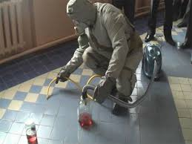
Додаток 4
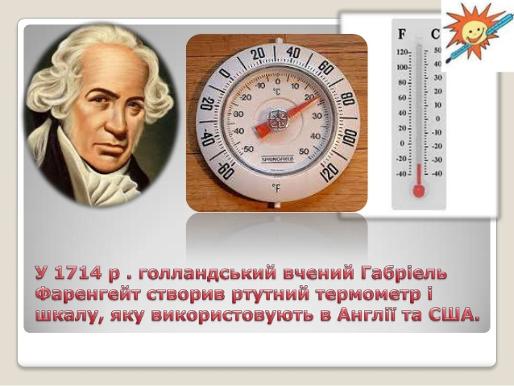

Фізичні властивості ртуті Додаток1
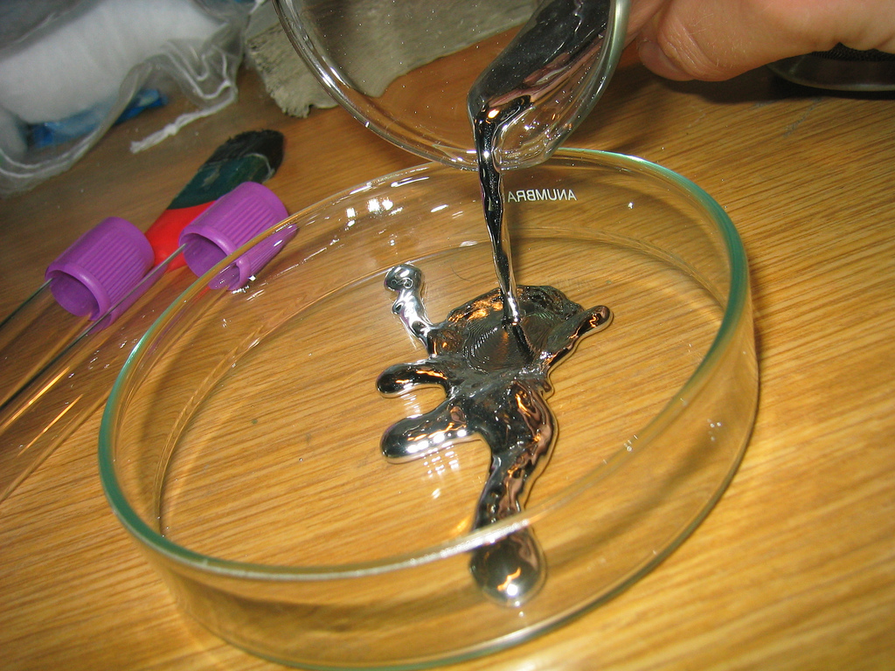
Отруйні властивості ртуті Додаток 2
